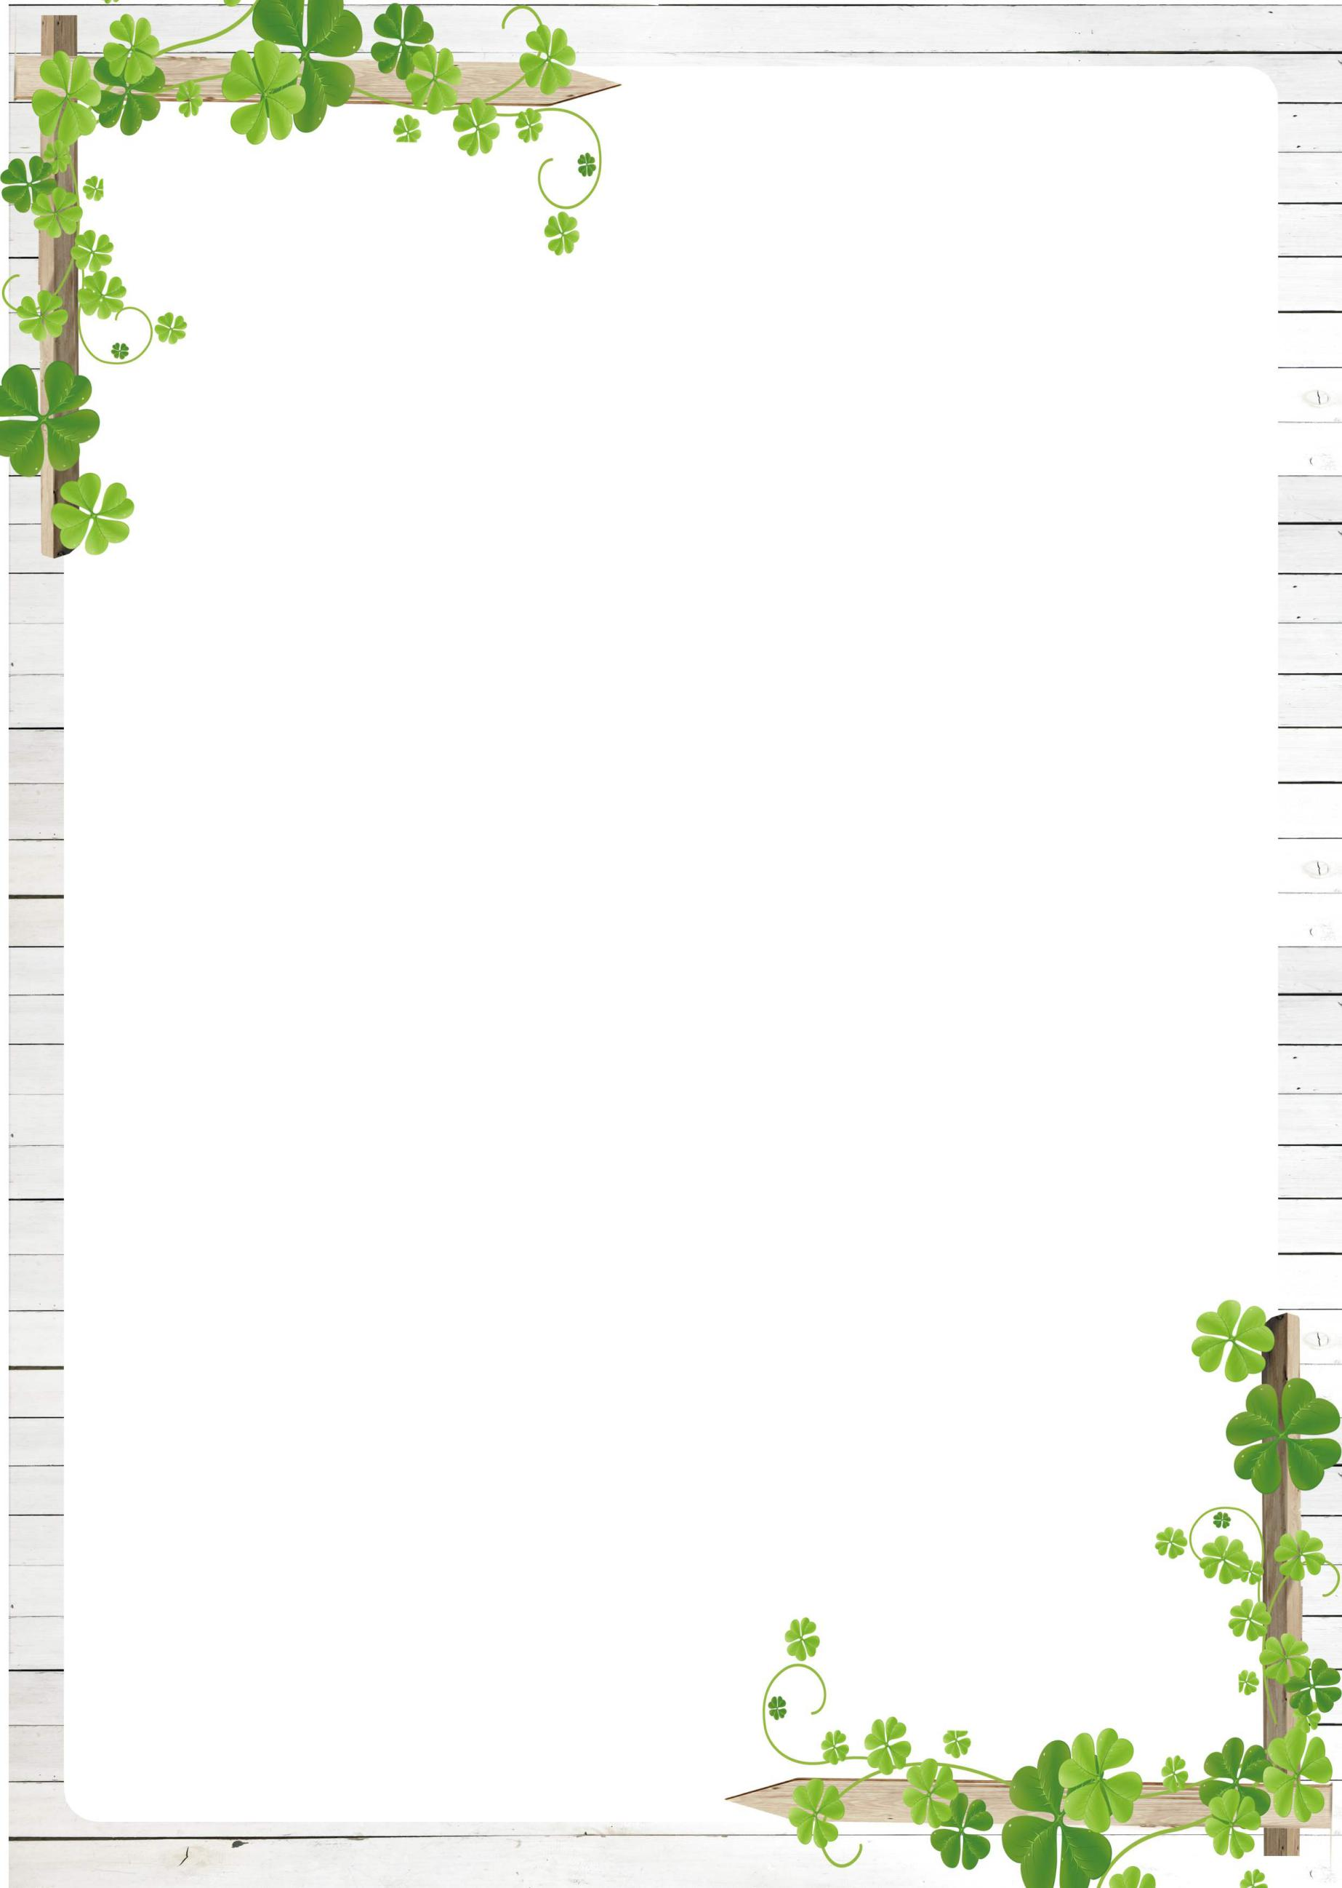幼儿该不该学写字？

**中3班 第4周 教师：姚芹 李丁**

其实，孩子从一出生开始，就不断地在学习，目的是适应环境。而学习的对象不会只限于某些事，还包括孩子身边所有的文化现象，其中最重要的就是对语言文字的自发探索和学习。

文字虽是一组约定俗成、由特定规则所组合而成的线条符号，但它时时出现在幼儿的生活中，比如广告、玩具、图书、包装盒等，实用的说明着“是什么、做什么用”的功能性。环绕在幼儿周遭的人也高频率的使用着文字，写信、写卡片、记录、打计算机……充分展现表达和记录的必要性。

所以，在成人论断该不该让幼儿学写字时，必须先了解“写字”的学习动机，是来自内在的，是幼儿想要适应和掌控环境的需求。需求的动机，没有对错。所以重点不在该不该让幼儿学写字，而在鼓励幼儿“写”什么或探索什么。

幼儿的学习，不是只有模仿，他们有本事能从复杂的现象中归纳出使用规则，例如语法、字形结构。虽然这些暂时的“规则”与成人的认知不完全相同，但仔细分析起来，幼儿的“规则”却也抓住了特有文字系统里的特质。随着经验的累积和学习技巧的增加，不但儿童的文字规则会愈来愈趋向成熟，也为日后正式的书写学习奠定稳固根基。